Die Verben „kaufen“ und „spielen“ im Perfekt: Bilde Sätze und schreibe sie ins Heft!

Infinitiv | Person | das Verb haben | Wen oder was? | Partizip Perfekt
kaufen: | Ich | habe |  | gekauft.
kaufen: | Du | h.............. |  | gekauft.
kaufen: | Der Vater | .................. |  | gekauft.
kaufen: | Angela | ................. |  | gekauft.
kaufen: | Das Mädchen | .................. |  | gekauft.
kaufen: | Wir | ................. |  | gekauft.
kaufen: | Ihr | .................. |  | gekauft.
kaufen: | Alle Schüler | .................. |  | gekauft.

Wörter zum Einsetzen:

Äpfel - eine CD - Schuhe - einen Pullover - einen Zirkel - einen Computer - ein Buch - eine Pizza - eine Jacke - Farbstifte

Infinitiv | Person | das Verb haben | mit wem? | Partizip Perfekt
spielen: | Ich | habe |  | gespielt.
spielen: | Du | h............. |  | gespielt.
spielen: | Erik | ............... |  | gespielt.
spielen: | Sara | ............... |  | gespielt.
spielen: | Das Baby | .............. |  | gespielt.
spielen: | Wir | ............. |  | gespielt.
spielen: | Ihr | .............. |  | gespielt.
spielen: | Alle Kinder | .................. |  | gespielt.
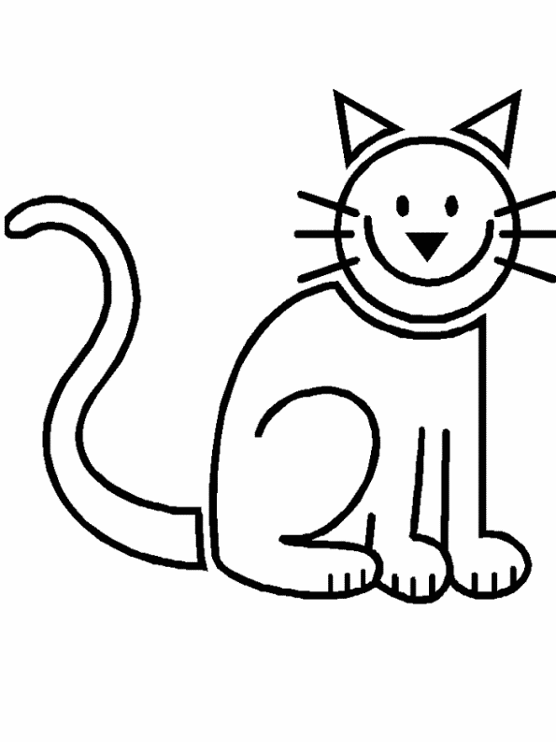
Wörter zum Einsetzen:

mit dem Vater - mit dem Ball - mit der Schwester - mit dem Hund - mit der Katze - mit dem Bruder -
mit der Cousine - mit den Kollegen - mit den Eltern - mit dem Freund - mit der Freundin

